INSTITUTO GUADALUPE INSURGENTES

NOMBRE DEL ALUMNO: JUAN FRANCISCO SÁNCHEZ VALLECILLO
PROFESORA: MARIA ELENA MENDOZA GUZMAN
GRADO: 5º GRUPO: A
MATERIA: ESPAÑOL

EL PORFIRIATO

El Porfiriato fue una etapa en la que el general Porfirio Díaz se mantuvo en la presidencia de México. Esto a pesar de que, en un inicio, estaba en contra de la reelección. Posteriormente, él mismo se reeligió varias veces e impuso un gobierno autoritario que no soportaba la crítica o el cuestionamiento.
Dicha dictadura, aunada a la desigualdad social, nula libertad de expresión y otros factores, ocasionó que se desataran revueltas armadas en su contra y que, después, culminara con el estallido de la Revolución Mexicana. Cabe señalar que esta etapa duró 35 años (de 1876 a 1911).
Porfirio Díaz gobernó al país durante 35 años, entre 1876 y 1911, en siete periodos presidenciales distintos. Este controversial personaje, defendido por algunos por el desarrollo económico e infraestructural que impulsó en el país, y condenado por otros por la falta de libertad política y la desigualdad que provocó el modelo económico de su gobierno.
Un ejemplo de esto último son las fincas de henequén, en las que se practicaba el esclavismo sin nombrarlo como tal.
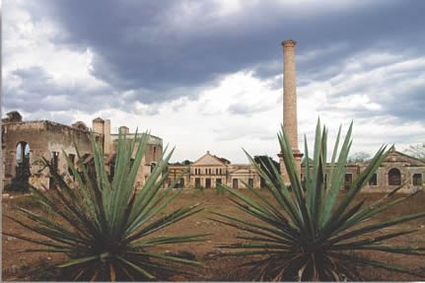
En 1908, Díaz dio una entrevista al periodista norteamericano James Creelman, en la que declaró que México estaba listo para la apertura política y que no se reelegiría. Muchos historiadores señalan este punto como decisivo para el desarrollo político de los siguientes años.
Con la esperanza de participar en las elecciones de 1910, se consolidaron partidos de oposición, como el Democrático, en el que participó Benito Juárez Mata, hijo del Benemérito de las Américas, el Nacional Antirreeleccionista de Francisco I. Madero y el Liberal Mexicano de los magonistas.
Puede ser que las declaraciones de Porfirio Díaz ante la prensa extranjera fueron para dar una cara distinta, democrática, ante el exterior, pero tal vez solo cambió de opinión al ver de cerca el momento de dejar el poder.
Sea lo que haya sido, Díaz se postuló de nuevo a la presidencia, encarceló a Madero y ganó. La gente estaba cansada y Díaz, además de las elecciones, se había ganado suficientes enemigos.
Porfirio Díaz: presidente de México durante 35 años. Se le reconocen logros, sin embargo, la revolución comenzó por sus abusos de autoridad y la desigualdad económica de su régimen.

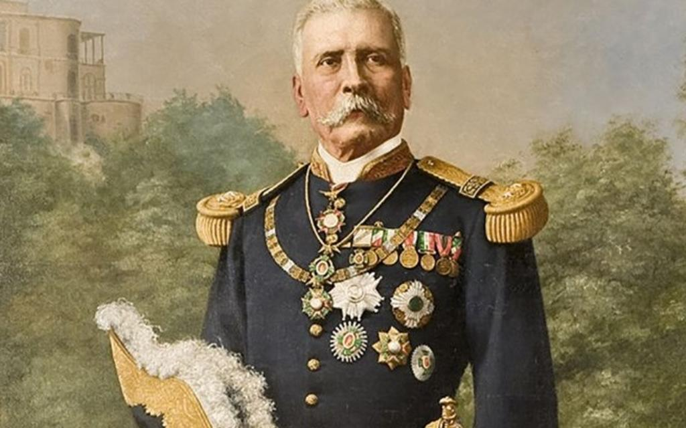

BIBLIOGRAFIA
https://www.mexicodesconocido.com.mx/revolucion-mexicana-porfiriato-resumen.html

